OpenStreetMap.org

Első lépések az OpenStreetMap.org oldalon
Ez az útmutató letölthető: beginner_start-osm_hu.odt vagy beginner_start-osm_hu.pdf
Átnézve: 2015-07-12
Ebben a fejezetben lépésről lépésre megtanuljuk, hogyan igazodjunk el az OpenStreetMap weboldalán, hogyan nézzünk térképeket és hogyan hozzunk létre felhasználói fiókot. Miután létrehoztad saját felhasználónevedet és jelszavadat, te is képes leszel első pontjaidat elhelyezni a térképen.


Az OpenStreetMap weboldal felkeresése
- Mielőtt nekikezdenél, győződj meg róla, hogy számítógéped csatlakozik az internethez. (Ha ez online olvasod, akkor biztosan csatlakoztál.)
- Nyisd meg az internetböngészőt. Elterjedt böngésző a Firefox, a Chrome, az Opera vagy az Internet Explorer. Ha már nyitva van, akkor hozz létre egy új fület.
- Az ablak tetején a címsorba írd be a következőt és üss entert: www.openstreetmap.org
- Amikor az oldal teljesen betöltődött, valami ilyesmit kell látnod:
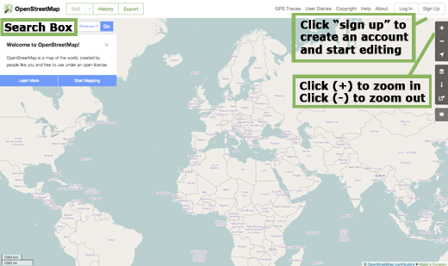

Navigáció a térképen
- A fő elem, amit látnod kell, az maga a térkép. Mozgasd a térképet úgy, rákattintasz a bal egérgombbal, lenyomva tartod a gombot, és odébb húzod az egeret (lásd a lenti ábrát).
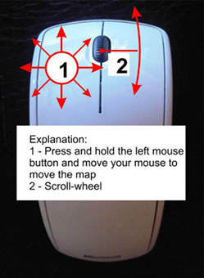
- Ha az egéren görgetőkerék is van, akkor a térképet nagyíthatod és kicsinyítheted a kerék forgatásával. Görgetőkerék híján használhatod a + és a – gombot a térkép jobb fölső sarkában. (Lásd a lenti ábrát.)
- Egy hely megkereséséhez kattints a „Keresés” feliratú dobozra az oldal bal oldalán (lásd a fenti ábrát). Írd be a nevét a saját városodnak vagy faludnak, és üss entert. Egy új ablaknak kell megjelennie a térkép bal oldalán a keresés eredményével. Kattints arra a helyre, amely szemlátomást megegyezik a keresett hellyel. A térkép automatikusan a kiválasztott helyre ugrik.
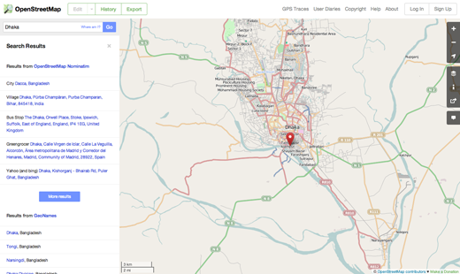

Különböző térképstílusok megtekintése
Az OpenStreetMap az egész világról tartalmaz földrajzi adatokat. Jóllehet ez egyetlen adatbázis, az adatok különféle módokon értelmezhetők és jeleníthetők meg. Ahhoz, hogy ezt a gyakorlatban is lássuk, nézzük meg a különféle „térképstílusokat”, amelyek az OSM-weboldalon érhetők el.
- Kattints a térképablak jobb oldalán lévő „Rétegek” gombra.
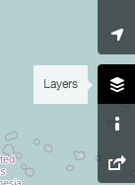
- Kattints a különböző térképstílusokra. Nézzük végig, hogy a térkép hogyan változik. A közlekedési térképen például ki vannak emelve a közlekedési útvonalak, míg a kerékpáros térkép a kerékpárutakat hangsúlyozza. A mindezt lehetővé tevő adatok mind az OSM-adatbázisban találhatók.


OpenStreetMap-fiók létrehozása
- Miután megnéztük, hogyan néz ki a fő weboldal, regisztrálhatsz, és létrehozhatsz egy felhasználónevet és egy jelszót, hogy megtehesd az első szerkesztéseidet a térképen.
- Az OpenStreetMap-weboldalon kattints a „Regisztráció” gombra az oldal jobb fölső sarkában.
- Egy új oldalt kell látnod, amely így néz ki:
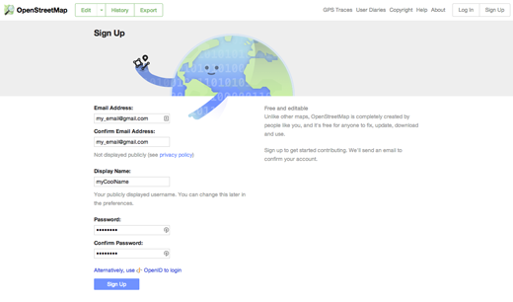
- Az oldalon öt doboz van, amelyeket ki kell tölteni ahhoz, hogy egy OSM-fiókot regisztrálhass.
- Az első két dobozba írd be az e-mail címed. Mindkét dobozban ugyanazt az e-mail címet kell feltüntetni. Később majd meg kell nyitnod a levelezőprogramod az OpenStreetMap-fiókod megerősítéséhez.
- A harmadik dobozba írd be a kívánt felhasználóneved. Olyan felhasználónevet nem választhatsz, amelyet valaki más már korábban kiválasztott, úgyhogy légy kreatív. Ha megpróbálsz valami egyszerűt – például a keresztneved – beírni, akkor valószínű, hogy valaki már megigényelte azt.
- A negyedik és az ötödik dobozba írj egy jelszót. Mindkét dobozba ugyanazt a jelszót kell írnod. Nem szükséges, hogy megegyezzék az e-mail címedhez tartozó jelszóval.
- Tanácsos felírnod valahová az OSM-felhasználónevedet és jelszavadat. Később szükséged lesz rájuk, amikor majd be akarsz lépni.
- Miután minden dobozt kitöltöttél, kattints a „Regisztráció” gombra az az oldal alján.
- Ha valami gond van, meg fog jelenni egy hibaüzenet. Ellenőrizd, hogy ugyanazt az e-mail címet írtad az első két dobozba, és hogy a jelszavad is ugyanaz az alsó két dobozban. Ha a harmadik doboz pirossal ki van emelve, az azt jelenti, hogy már másvalaki kiválasztotta a felhasználónevedet, így egy másik névvel kell próbálkoznod.
- Nyiss az internetböngésződben egy új ablakot vagy fület, és lépj az e-mail programodra. Ismert e-mail szolgáltató a mail.yahoo.com és a www.gmail.com.
- Az e-mailek megtekintéséhez add meg az e-mail címed és a jelszavad. Ne feledd, hogy ez nem azonos az OpenStreetMap-felhasználóneveddel és jelszavaddal.
- Ha minden jól ment a regisztrációnál, akkor látnod kell egy e-mailt, amely az OpenStreetMaptől érkezett. Nyisd meg a levelet. Olyannak kell lennie, mint az alábbi képen. Kattints arra a linkre, amely lent ki van emelve:
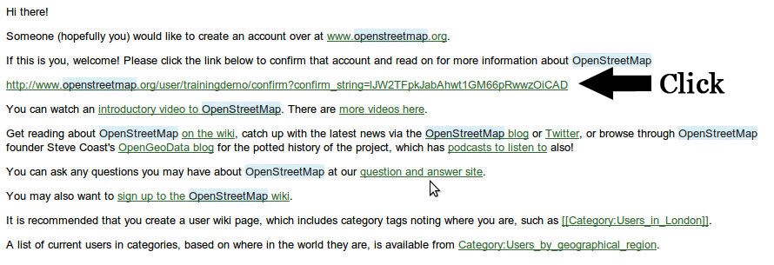
- Meg fog nyílni egy új fül vagy ablak. Ha minden rendben van, akkor ezzel létrejött az OSM-fiókod.
- Az OpenStreetMap-oldalon kattints a jobb fölső sarokban a „Bejelentkezés”-re. Add meg az OpenStreetMap-felhasználóneved és a jelszavad, majd üss entert. Ezzel beléptél a rendszerbe. A jobb felső sarokban látnod kell a felhasználónevedet. az oldal jobb fölső sarkában.

Az első pontjaid hozzáadása
- Most, hogy a felhasználóneveddel beléptél az OpenStreetMap- weboldalra, az iD szerkesztőt használhatod arra, hogy az első pontodat elhelyezd a térképen.
- Mozgasd a térképet egy olyan helyre, amelyet jól ismersz, például a városodhoz vagy városrészedhez. Jó ötlet például, ha gondoskodsz arról, hogy a házad (vagy a szomszédodé) és a munkahelyed fel legyen rajzolva a térképre, és a helyes címük is meg legyen adva.
- Közelíts arra a helyre, ahová szeretnél egy pontot tenni a térképre (talán van a közeledben egy étterem vagy egy zöldséges, amely még nincs rajta a térképen).
- Közvetlenül a térkép fölött balra van egy „Szerkesztés” fül egy kis lefelé mutató háromszöggel. Kattints a háromszögre. Egy kis menüt kell látnod legördülni.
- Kattints erre: „Szerkesztés a következővel: iD (böngészőben futó szerkesztő)”
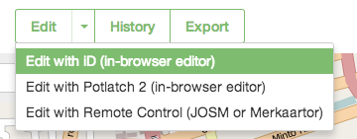
- Megnyílik az iD nevű online térképszerkesztő. Nagyjából így fog kinézni:
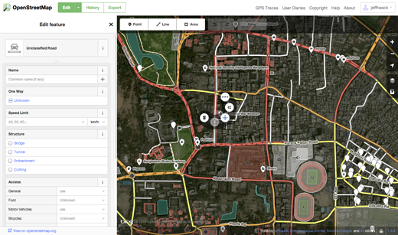
- Egy pontot úgy tehetsz a térképre, ha a „Pont” gombra kattintasz az ablak tetején. Aztán kattints a térképen oda, ahová tenni szeretnéd az új pontot.
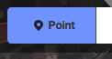
- A baloldali menüből jelöld ki, milyen típusú helyet szeretnél hozzáadni a térképhez. Ez után kitöltheted a megjelenő űrlapot a hely nevével és más információkkal.
- A változtatásaid elmentéséhez kattints fönt a „Mentés” gombra. Mivel ez a legelső szerkesztésed, lehet, hogy inkább játszanál még a szerkesztővel. Csak akkor mentsd el a változtatásaidat, ha biztos vagy benne, hogy helyesek.
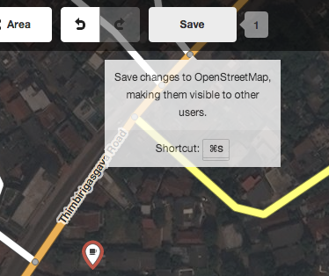
- Ha a „Mentés”-re kattintasz, akkor kapsz egy felkérést, hogy adj egy leírást a változtatásaidról. Ez után újra a „Mentés”-re kell kattintanod, és a szerkesztéseid elmentésre kerülnek az OSM-adatbázisba!
Az iD-szerkesztő kiváló eszköz az OpenStreetMap egyszerű szerkesztésére, és további tudnivalókat találhatsz róla az iD-szerkesztő útmutatójában. Végigjátszhatod a lépésenkénti útmutatót is ami a szerkesztő megismerésének nagyon jó és interaktív módja.
Mindemellett a JOSM-ról szóló fejezetben egy önálló alkalmazással is meg fogunk ismerkedni, amely sokkal több funkciót kínál. Nyugodtan játszogass az iD-vel. Miután szereztél valamennyi tapasztalatot az OSM szerkesztésével, eldöntheted, melyik szerkesztőt – az iD-t vagy a JOSM-ot – használod szívesebben.

Összefoglaló
Gratulálunk! Ha minden jól ment, akkor most már van egy OpenStreetMap-felhasználóneved és -jelszavad, tudod, hogyan kell navigálni az OSM-weboldalon, és van némi fogalmad arról, hogyan lehet pontokat elhelyezni a térképen.

